Tema 2

Un nuevo contexto digital

Comprendiendo los factores clave en la empresa

Índice
Esquema 3
Ideas clave 4

Introducción y objetivos 4
© Universidad Internacional de La Rioja (UNIR)
Barreras en la transformación digital 5
Madurez digital de la empresa 11
Comunicando el cambio digital en la empresa 15
Referencias bibliográficas 18
A fondo 20
Test 22

Esquema

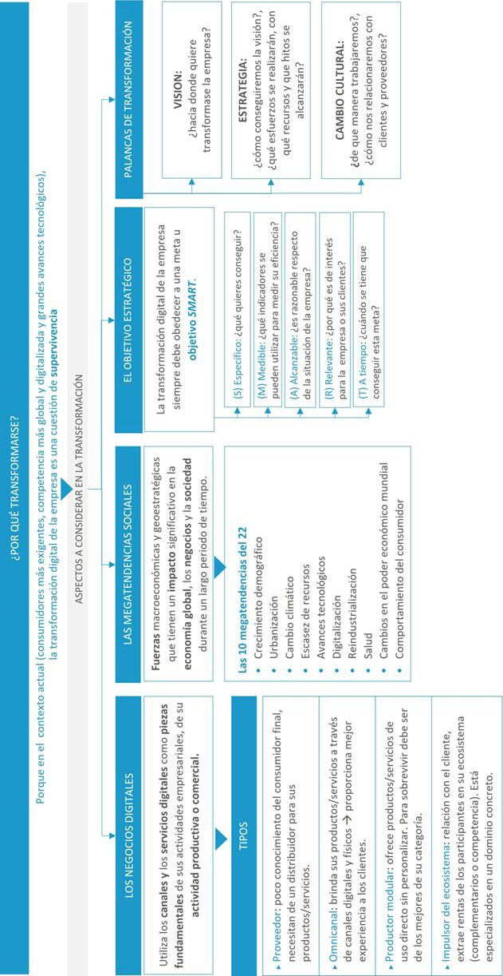


Ecosistema Digital y Tecnologías Disruptivas

3
© Universidad Internacional de La Rioja (UNIR)
Tema 2. Esquema

Ideas clave

2.1. Introducción y objetivos
Llevar a cabo una iniciativa de transformación digital con garantías de éxito exige mucho más que seleccionar tecnologías e implantarlas en la empresa. En el contexto actual, la transformación digital debe entenderse como un proceso de cambio organizativo, cultural y operativo que afecta a la estrategia, a los procesos, a los datos, a los sistemas de decisión y a las personas que forman parte de la organización. Por ello, su éxito no depende únicamente de la disponibilidad de herramientas, sino de la capacidad de la empresa para integrarlas de forma coherente en su modelo de funcionamiento.
La evidencia acumulada en los últimos años muestra que una parte significativa de las iniciativas de transformación digital no alcanza los resultados esperados, no tanto por una carencia tecnológica aislada, sino por desajustes entre visión estratégica, capacidades internas, liderazgo, recursos, cultura organizativa y gestión del cambio (Correani et al., 2020). En consecuencia, comprender la transformación digital requiere analizar no solo qué tecnologías pueden adoptarse, sino también en qué condiciones organizativas dichas tecnologías generan valor real y sostenible.
Desde esta perspectiva, el presente tema aborda tres cuestiones fundamentales. En primer lugar, estudia las principales barreras que dificultan el avance de los procesos de transformación digital en las organizaciones. En segundo lugar, analiza el concepto de madurez digital de la empresa como indicador de su capacidad para implementar y sostener el cambio. En tercer lugar, examina la comunicación del cambio como un componente esencial para alinear a las personas, reducir resistencias y favorecer la consolidación de la transformación.
De manera más concreta, los objetivos perseguidos en este tema son los siguientes:
- Identificar las principales barreras que pueden aparecer en los procesos de transformación digital de una empresa.
- Comprender el concepto de madurez digital y su relevancia para valorar el grado de preparación de una organización.
- Analizar la relación entre estrategia, capacidades organizativas, recursos y cultura en el desarrollo de una transformación digital.
- Reconocer la importancia de la comunicación del cambio como elemento crítico para la aceptación, coordinación y sostenibilidad del proceso de transformación.
- Valorar la transformación digital como un proceso continuo de adaptación organizativa, y no como una actuación puntual limitada a la adquisición de tecnología.
Esquema tel Tema 2: Comprendiendo los factores clave en la empresa
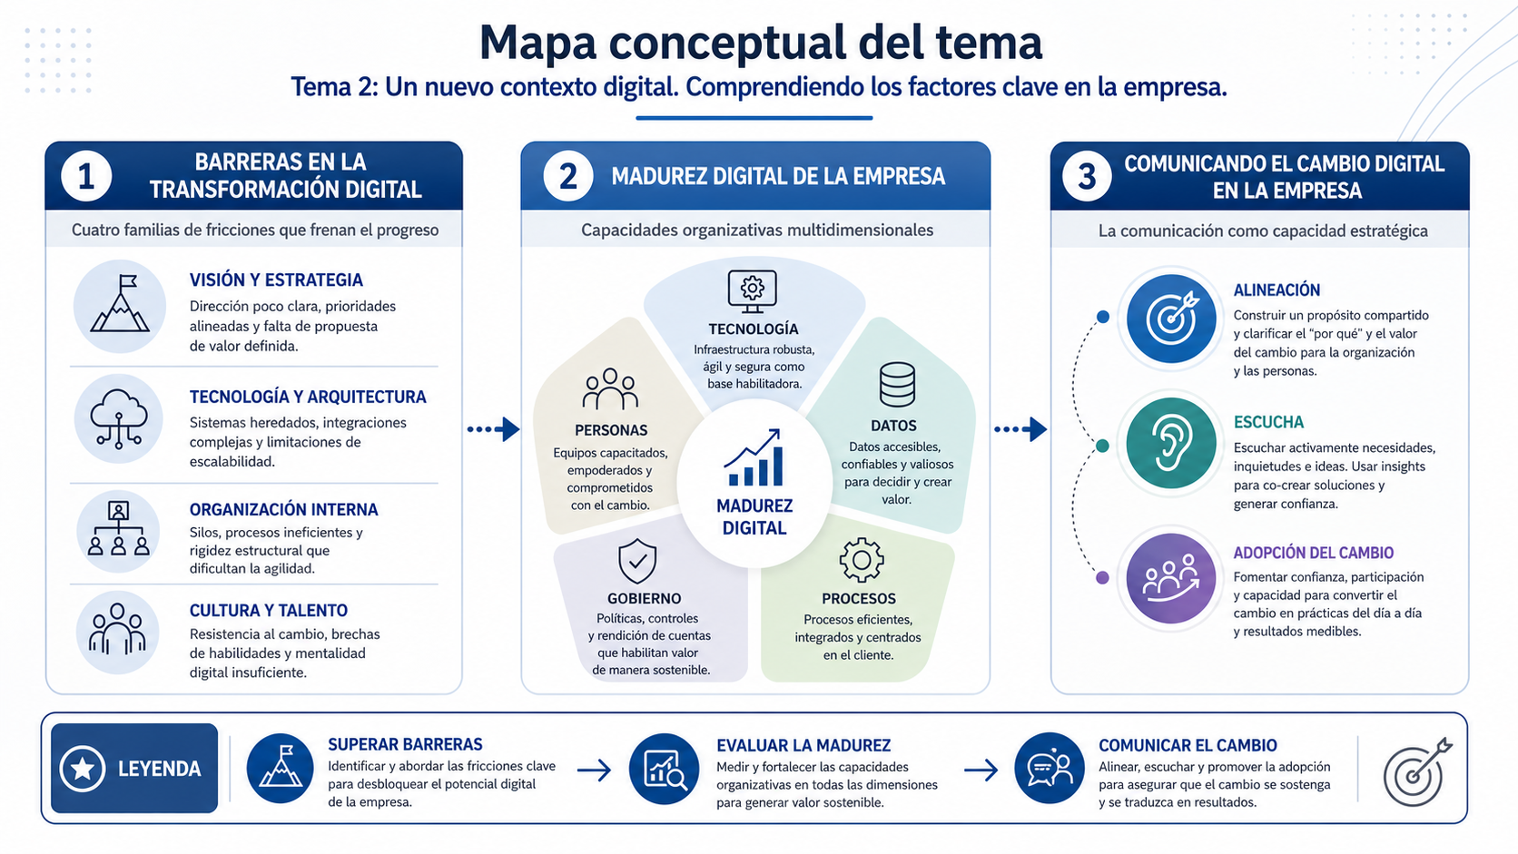

2.2. Barreras en la transformación digital
La transformación digital no se bloquea por una única causa, sino por la combinación de fricciones que afectan a la visión estratégica, a la arquitectura tecnológica, a la organización interna y a la cultura y al talento de la empresa. Distintos estudios recientes coinciden en que una parte importante de las iniciativas de transformación no alcanza plenamente sus objetivos, no tanto por la ausencia de tecnología, sino por la dificultad para convertirla en capacidades organizativas sostenibles (Digitopia, 2025; MeltingSpot, 2026).
En consecuencia, resulta más útil pensar en familias de barreras que se refuerzan entre sí que en obstáculos aislados. A continuación se presentan cuatro grupos de fricciones que aparecen de forma recurrente en la literatura académica, en los informes de madurez digital y en los análisis de la industria: fricciones de visión y estrategia, fricciones tecnológicas y arquitectónicas, fricciones de organización interna y fricciones de cultura y talento (European Commission, 2025; Barriers to Digital Transformation, 2026).
La figura siguiente ofrece una visión de conjunto de esas cuatro familias de fricciones y sirve como mapa de entrada a los apartados que se desarrollan a continuación. Su función es anticipar la estructura conceptual del epígrafe y facilitar una lectura sistémica de las barreras que condicionan el éxito de la transformación digital.
Figura 1: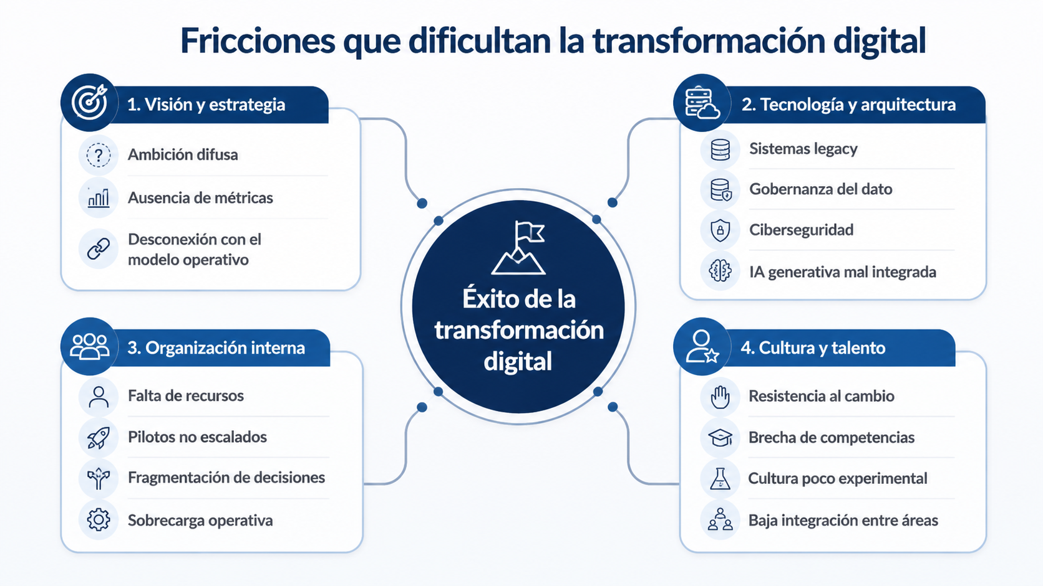 Fricciones que dificultan el éxito de la transformación digital. Fuente: elaboración propia a partir de Digitopia (2025), European Commission (2025) y Digital Cooperation Organization (2025). ## 2.2.1. Fricciones de visión y estrategia
Las fricciones de visión y estrategia se producen cuando la empresa define la transformación digital de forma parcial, genérica o desconectada de su modelo operativo. En estos casos, la estrategia digital se reduce a enunciados aspiracionales o a un listado de iniciativas tecnológicas, sin una lógica nítida de cómo se va a crear y sostener valor. Informes recientes sobre la Década Digital en Europa subrayan que, aun cuando muchas organizaciones declaran objetivos de digitalización, persisten brechas importantes entre esas aspiraciones y la capacidad real de ejecución e impacto (European Commission, 2025).
Una primera fricción es la ambición difusa. La organización adopta un discurso favorable a la digitalización, pero no concreta qué procesos, servicios o modelos de negocio deben transformarse ni con qué prioridad. Esta ambigüedad dificulta la asignación de recursos, diluye responsabilidades y hace que las iniciativas compitan entre sí sin un criterio claro. Estudios de madurez digital muestran que, en las empresas rezagadas, la estrategia digital suele formularse de forma genérica y poco vinculada a métricas de negocio específicas (Digitopia, 2025).
Una segunda fricción es la ausencia de métricas claras. Sin indicadores bien definidos, resulta difícil distinguir entre cambios cosméticos y mejoras estructurales, o entre pilotos prometedores y transformaciones realmente escaladas. Informes recientes sobre economía digital y programas de transformación subrayan que muchas organizaciones siguen iniciando proyectos sin disponer de marcos sólidos para medir resultados en términos de productividad, calidad del servicio, resiliencia o valor para el cliente (Digital Cooperation Organization, 2025; Integrate.io, 2026).
Una tercera fricción es la desconexión entre estrategia digital y modelo operativo. La empresa puede plantear objetivos digitales ambiciosos, pero mantener estructuras, procesos, sistemas de decisión y modelos de gobierno que no se ajustan a esos objetivos. Esta desconexión se hace especialmente visible cuando se incorporan tecnologías complejas —como la inteligencia artificial o las plataformas de datos— sin revisar los flujos de trabajo, los roles ni las responsabilidades asociadas (Holistique Training, 2025; Perform IT, 2025).
[!seealso] Ejemplo
Una entidad financiera regional declara en su plan estratégico que quiere convertirse en una organización más digital y lanza varias iniciativas al mismo tiempo: una nueva aplicación móvil, un asistente conversacional, mejoras en la web corporativa y nuevos cuadros de mando comerciales. Sin embargo, no concreta qué resultados de negocio persigue prioritariamente ni cómo se medirá el impacto de cada iniciativa. Dos años después, la dirección dispone de múltiples informes parciales, pero no de una visión clara sobre qué proyectos están creando realmente valor y cuáles responden más a una lógica de modernización aparente que a una transformación efectiva.

2.2.2. Fricciones tecnológicas y arquitectónicas
Las fricciones tecnológicas y arquitectónicas se refieren a las dificultades para integrar nuevas soluciones con sistemas existentes, garantizar la calidad y gobernanza del dato, y sostener la operación en entornos más expuestos a riesgos de ciberseguridad. En la práctica, muchas organizaciones se encuentran atrapadas entre una base tecnológica heredada que no puede sustituirse de inmediato y la necesidad de desplegar servicios digitales más avanzados.
Una barrera ampliamente documentada es la dependencia de sistemas legacy. Estos sistemas suelen ser críticos para la operación, pero presentan limitaciones en interoperabilidad, escalabilidad y capacidad de integración con arquitecturas cloud, soluciones de análisis avanzado o plataformas de IA. Los informes recientes sobre madurez digital señalan que esta dependencia constituye uno de los principales factores que ralentizan la transformación, especialmente en sectores intensivos en procesos transaccionales y regulados (Digitopia, 2025; Deloitte, 2025).
Otra fricción relevante es la gobernanza del dato. La digitalización genera volúmenes crecientes de información, pero esa información solo produce valor cuando es accesible, fiable y está bien gobernada. Diversos análisis sobre retos de la transformación digital destacan problemas de calidad, fragmentación y falta de un modelo claro de propiedad y uso del dato, lo que limita la capacidad de la organización para tomar decisiones basadas en evidencia y entrenar modelos de IA con garantías (Holistique Training, 2025; NevelTech, 2025).
[!info] Ejemplo
Una entidad financiera regional declara en su plan estratégico que quiere convertirse en una organización más digital y lanza varias iniciativas al mismo tiempo: una nueva aplicación móvil, un asistente conversacional, mejoras en la web corporativa y nuevos cuadros de mando comerciales. Sin embargo, no concreta qué resultados de negocio persigue prioritariamente ni cómo se medirá el impacto de cada iniciativa. Dos años después, la dirección dispone de múltiples informes parciales, pero no de una visión clara sobre qué proyectos están creando realmente valor y cuáles responden más a una lógica de modernización aparente que a una transformación efectiva.
La ciberseguridad y la gestión del riesgo tecnológico constituyen una tercera fuente de fricción. A medida que la empresa expone más servicios, integra sistemas externos y adopta arquitecturas distribuidas, aumentan la superficie de ataque y la complejidad de los mecanismos de protección. Informes recientes sobre transformación digital y seguridad subrayan que, en muchas organizaciones, los proyectos se diseñan sin incorporar desde el inicio criterios de seguridad, privacidad y cumplimiento, lo que conduce a retrasos, sobrecostes o limitaciones importantes en el alcance de las soluciones (European Commission, 2025; Integrate.io, 2026).
Finalmente, la implantación rápida de soluciones de inteligencia artificial generativa sin una arquitectura tecnológica y de datos adecuada está emergiendo como una fricción específica. Se observan casos en los que se introducen asistentes o copilotos sin revisar la calidad de las fuentes, la integración con sistemas existentes o las implicaciones de seguridad y cumplimiento, lo que genera resultados inconsistentes y desconfianza interna (Deloitte, 2025; MeltingSpot, 2026).

2.2.3. Fricciones de organización interna
Las fricciones de organización interna aparecen cuando la estructura, la asignación de recursos y la coordinación no están alineadas con la transformación. Aquí el problema no es tanto decidir qué hacer como ser capaz de ejecutarlo de forma consistente y sostenida.
Una primera barrera es la falta de recursos dedicados. Transformar requiere tiempo, presupuesto, personas con responsabilidad clara y cierta protección frente a la urgencia del día a día. Estudios recientes de madurez digital constatan que muchas organizaciones tratan la transformación como un conjunto de tareas adicionales sobre la carga existente, sin liberar capacidad ni redefinir prioridades, lo que lleva a la fatiga de los equipos y a la discontinuidad de las iniciativas (Digitopia, 2025; Intel Market Research, 2026).
Una segunda fricción es la incapacidad para escalar pilotos. Los proyectos piloto son útiles para aprender, pero si no se diseñan con una perspectiva de escalabilidad terminan acumulando soluciones aisladas, con procesos y tecnologías heterogéneas que no se integran en una arquitectura común. La literatura industrial reciente señala que una proporción significativa de organizaciones se queda atrapada en esta “fase de piloto permanente”, donde los casos de uso no llegan a convertirse en capacidades estándar (NevelTech, 2025; Mavim, 2025).
[!info] Ejemplo
Una empresa industrial pone en marcha un piloto de mantenimiento predictivo en una única línea de producción. Los primeros resultados son prometedores: disminuyen algunas incidencias y se mejora la anticipación de fallos. No obstante, nunca se define con claridad cómo escalar la experiencia al resto de plantas, qué equipos asumirán la coordinación del despliegue ni qué recursos se reservarán para su consolidación. Dos años más tarde, el piloto inicial sigue funcionando de forma aislada, mientras la mayor parte de la organización continúa operando con un enfoque reactivo. El problema, en este caso, no radica en la inutilidad de la tecnología, sino en la incapacidad organizativa para convertir una prueba local en una capacidad estable.
La fragmentación de la toma de decisiones constituye otra barrera. En contextos de transformación, resulta crítico que las áreas de negocio, tecnología, datos y operaciones compartan un marco común para priorizar proyectos, gestionar el riesgo y asignar recursos. Sin embargo, diversos informes sobre consultoría de transformación digital describen estructuras en las que cada unidad impulsa iniciativas de forma autónoma, sin un órgano de gobierno capaz de armonizar criterios y resolver conflictos de prioridad (Digitopia, 2025; Digital Transformation Consulting Market Forecast, 2025–2033).
Por último, la sobrecarga de la operación actúa como freno silencioso. Cuando la organización ya funciona al límite de su capacidad, la introducción de nuevos sistemas y procesos se percibe como una amenaza a la estabilidad operativa. Esta situación se agrava cuando no se planifica adecuadamente la transición entre modelos de trabajo, lo que genera solapamientos, duplicidades y un aumento temporal de la complejidad que muchos equipos no pueden absorber (Holistique Training, 2025; Perform IT, 2025).

2.2.4. Fricciones de cultura y talento
Las fricciones de cultura y talento se refieren a las actitudes, normas implícitas y capacidades que condicionan la forma en que las personas interpretan y adoptan el cambio tecnológico. La transformación digital requiere no solo nuevas herramientas, sino también nuevas prácticas, aprendizajes y formas de coordinación.
La resistencia al cambio sigue siendo una de las barreras más visibles. Esta resistencia no debe entenderse únicamente como rechazo individual, sino como respuesta a cambios percibidos como poco claros, mal comunicados o potencialmente amenazantes para la identidad profesional y la seguridad laboral. Cuando la transformación se explica de manera insuficiente, se presenta como una imposición o se gestiona sin participación, es frecuente que surjan dinámicas de oposición explícita o de obstaculización pasiva (Montagud, 2021; MeltingSpot, 2026).
La brecha de competencias digitales constituye otra fricción fundamental. No se trata solo de conocimientos técnicos especializados, sino de capacidades transversales como interpretar datos, trabajar en entornos digitales colaborativos, interactuar con sistemas automatizados o supervisar decisiones asistidas por inteligencia artificial. Informes recientes de madurez digital en Europa y estudios sectoriales muestran que muchas empresas, especialmente pymes, siguen enfrentándose a dificultades importantes para atraer, desarrollar y retener perfiles con estas competencias (Digitopia, 2025; team.blue, 2026).
También aparece la desalineación entre cultura organizativa y lógica digital. Organizaciones con estructuras muy jerárquicas, baja tolerancia al error y escaso espacio para la experimentación tienden a incorporar la tecnología de forma defensiva, intentando mantener intactas las prácticas anteriores. La consecuencia es que las herramientas nuevas se utilizan para reforzar esquemas existentes, en lugar de habilitar formas de trabajo más abiertas, colaborativas y orientadas a datos (Holistique Training, 2025; Digital Economy Trends, 2025).
[!info] Ejemplo
Una administración pública local despliega una nueva plataforma de tramitación electrónica con la intención de reducir tiempos de respuesta y mejorar la relación con la ciudadanía. Aunque se ofrece una formación inicial, no se revisan en profundidad los procedimientos de trabajo ni se generan espacios suficientes para que los empleados expresen dudas y dificultades. Parte del personal considera que la nueva herramienta complica tareas que antes resolvía con rutinas conocidas y, siempre que puede, vuelve a procedimientos anteriores. La situación muestra que la resistencia al cambio no siempre responde a una falta de voluntad, sino también a déficits de acompañamiento, rediseño organizativo y desarrollo de competencias.
Por último, la dificultad para integrar equipos de negocio, tecnología y datos genera fricciones culturales adicionales. Cuando los distintos colectivos profesionales mantienen lenguajes, objetivos y métricas muy diferentes, la cooperación en proyectos de transformación se resiente. Varios análisis de proyectos fallidos de transformación subrayan que, incluso cuando la tecnología es adecuada, la falta de confianza mutua y de mecanismos de colaboración estructurados entre estas áreas termina bloqueando el avance (Sparkco, 2022; Mavim, 2025).

Si lo ves alineado, el siguiente paso natural sería reescribir 2.3. Madurez digital de la empresa con este mismo canon de fuentes y coherencia terminológica, para evitar que el capítulo se quede anclado en modelos 2017–2020.

2.3. Madurez digital de la empresa
La madurez digital de una empresa no se reduce a la cantidad de herramientas tecnológicas de las que dispone, sino a su capacidad para integrar de forma coherente tecnología, datos, procesos, personas y gobierno organizativo para crear valor sostenible. En la práctica, la madurez digital describe hasta qué punto una organización ha logrado convertir la digitalización en una capacidad estructural, capaz de adaptarse a cambios del entorno, incorporar nuevas tecnologías —como la inteligencia artificial— y mantener un nivel razonable de eficiencia, resiliencia e innovación (Digitopia, 2024; Boston Consulting Group, 2025).
Los estudios recientes de madurez muestran, además, que la brecha entre empresas “líderes” y “rezagadas” se ha ampliado en los últimos años. Mientras las primeras son capaces de avanzar hacia estrategias holísticas, integrando tecnología, procesos y gobernanza, muchas otras se quedan en iniciativas parciales, centradas en la presencia digital básica o en proyectos locales sin una visión de conjunto. En sectores como los servicios profesionales o las pymes europeas, se observa que la mayoría de las organizaciones ha implantado ya elementos básicos —sitio web, redes sociales, herramientas de productividad en la nube—, pero se bloquea a la hora de avanzar hacia analítica, automatización o uso sistemático de inteligencia artificial en sus operaciones diarias (Digitopia, 2024; team.blue, 2025).

2.3.1. Qué entendemos por madurez digital
En el contexto actual, puede definirse la madurez digital como el grado en que una organización:
- integra tecnologías digitales en sus procesos clave de negocio, de forma consistente y alineada con su estrategia;
- gobierna sus datos con criterios de calidad, seguridad y aprovechamiento para la toma de decisiones;
- dispone de estructuras, roles y capacidades organizativas para sostener un cambio continuo;
- y es capaz de incorporar tecnologías emergentes —como la inteligencia artificial generativa— sin comprometer su resiliencia ni su cumplimiento normativo (Boston Consulting Group, 2025; Digitopia, 2024).
La Figura 3 sintetiza esta visión contemporánea y muestra la madurez como una capacidad organizativa multidimensional. 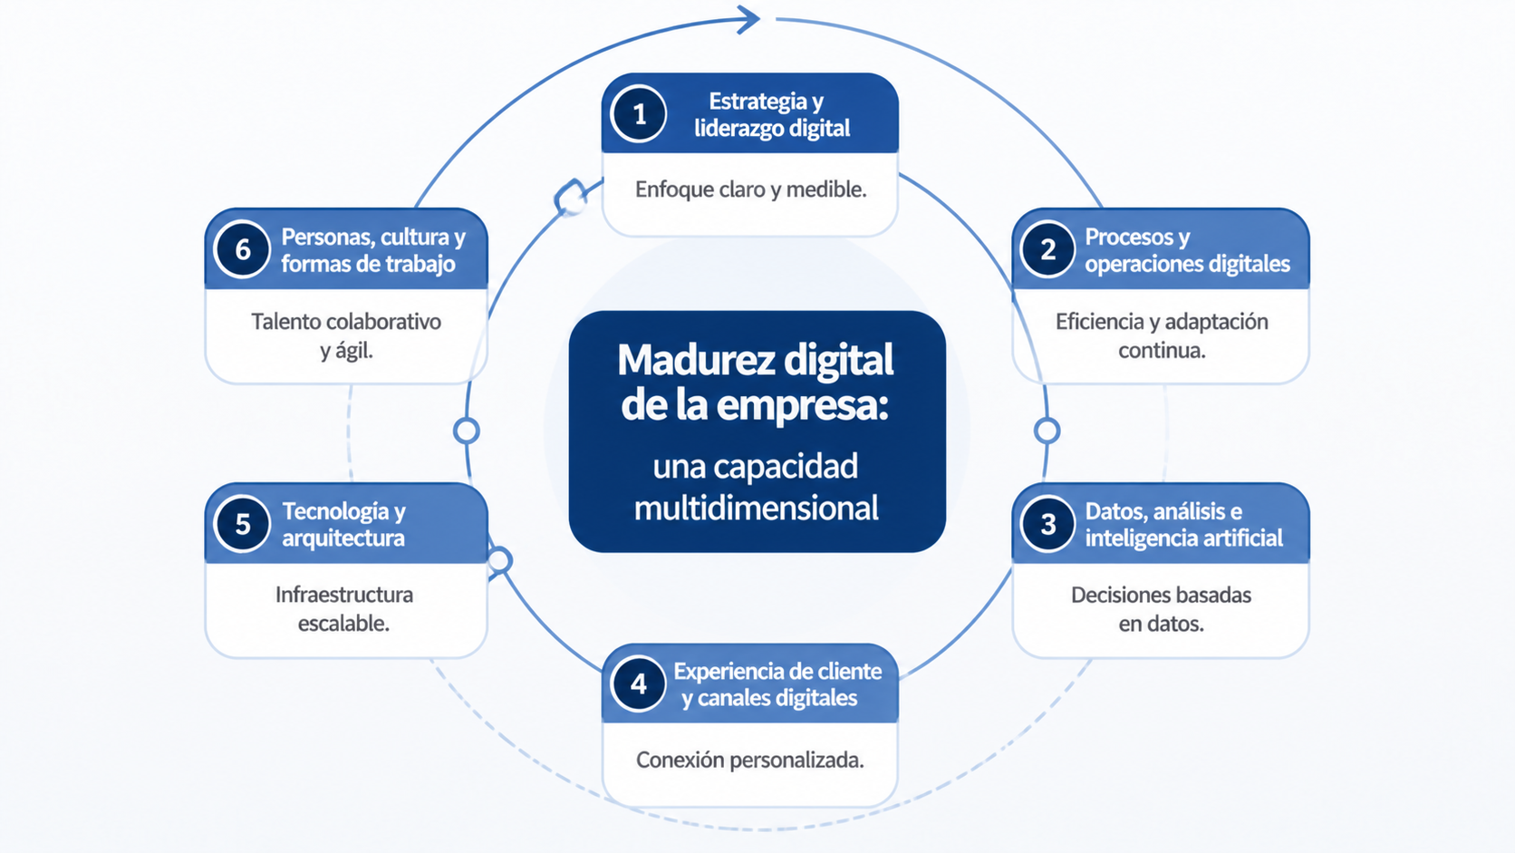 Figura 3: Madurez digital de la empresa como capacidad organizativa multidimensional. Fuente: elaboración propia a partir de Boston Consulting Group (2025) y Digitopia (2024).
Esta definición enfatiza dos ideas. En primer lugar, la madurez digital es multidimensional: no basta con disponer de soluciones tecnológicas avanzadas si los procesos, las personas o la gobernanza no están adaptados. En segundo lugar, la madurez es dinámica: una empresa puede considerarse madura en un determinado momento y, sin embargo, quedar rezagada si no actualiza sus capacidades a medida que cambian el mercado y las tecnologías (Digitopia, 2024).
Los marcos contemporáneos de evaluación de madurez reflejan esta complejidad. Por ejemplo, algunos modelos de consultoría evalúan la madurez a lo largo de múltiples dimensiones —desde la experiencia de cliente y las cadenas de suministro digitales hasta la analítica avanzada, la cultura de datos, la arquitectura tecnológica o las capacidades de inteligencia artificial— y utilizan esas mediciones para orientar la hoja de ruta de la transformación (Boston Consulting Group, 2025). Del mismo modo, índices de madurez basados en cientos o miles de evaluaciones reales muestran que el progreso no es lineal: a medida que las empresas avanzan, la integración entre tecnología, procesos y gobierno se vuelve más exigente y compleja (Digitopia, 2024).
[!info] Ejemplo
Una pyme logística dispone de página web, herramientas de ofimática en la nube, facturación digital y una aplicación básica para que los clientes consulten el estado de sus envíos. Sin embargo, sus datos operativos siguen fragmentados en hojas de cálculo y sistemas poco conectados entre sí, la planificación de rutas depende en gran medida de la experiencia de personas concretas y apenas se utilizan análisis predictivos para anticipar incidencias. En un diagnóstico de madurez digital, esta empresa mostraría avances claros en presencia digital y digitalización administrativa, pero un desarrollo todavía limitado en integración de datos, automatización e inteligencia operativa.

2.3.2. Dimensiones clave de la madurez digital
Aunque existen distintos modelos de referencia, las evaluaciones actuales coinciden en varias dimensiones recurrentes que permiten caracterizar la madurez digital de una empresa (Digitopia, 2024; Boston Consulting Group, 2025). Entre las más relevantes cabe destacar las siguientes:
- Estrategia y liderazgo digital. Hasta qué punto la dirección ha definido una visión digital clara, priorizada y conectada con la estrategia de negocio, y en qué medida esa visión se traduce en decisiones de inversión coherentes y sostenidas en el tiempo.
- Procesos y operaciones digitales. Grado de digitalización de los procesos clave, nivel de automatización efectiva, uso de datos en la operación diaria y capacidad para rediseñar flujos de trabajo aprovechando tecnologías como la computación en la nube, el internet de las cosas o la inteligencia artificial.
- Datos, análisis e inteligencia artificial. Calidad, accesibilidad y gobernanza del dato; uso de analítica descriptiva, predictiva y prescriptiva; grado de adopción de modelos de IA —incluida la IA generativa— más allá de pruebas puntuales o pilotos aislados.
- Experiencia de cliente y canales digitales. Capacidad para ofrecer experiencias consistentes y personalizadas a través de canales digitales, y uso de información de clientes para mejorar productos, servicios y procesos de relación.
- Tecnología y arquitectura. Adecuación de la arquitectura tecnológica a las necesidades del negocio; integración entre sistemas heredados y nuevas soluciones; nivel de estandarización, modularidad y apertura a ecosistemas externos.
- Personas, cultura y formas de trabajo. Disponibilidad de competencias digitales, cultura orientada al aprendizaje y a la experimentación, capacidad para trabajar de forma colaborativa y multidisciplinar en entornos digitales, y existencia de mecanismos para gestionar el cambio.
La combinación de estas dimensiones permite situar a las empresas a lo largo de un continuo que suele ir desde niveles básicos —centrados en presencia digital y automatización puntual— hasta niveles avanzados, en los que la tecnología y los datos forman parte del núcleo del modelo de negocio y de la forma de gestionar la organización. En el caso de las pequeñas y medianas empresas europeas, los estudios recientes indican que la mayoría se sitúa en un nivel intermedio: han resuelto los básicos, pero encuentran dificultades para dar el salto hacia un uso sistemático de analítica, automatización e inteligencia artificial en sus operaciones diarias (Digitopia, 2024; team.blue, 2025).
Las empresas no evolucionan de forma idéntica ni recorren la transformación con la misma secuencia de capacidades. La Figura 4 representa la madurez digital como un continuo progresivo, desde niveles básicos de digitalización hasta estadios avanzados de integración, analítica e inteligencia artificial. 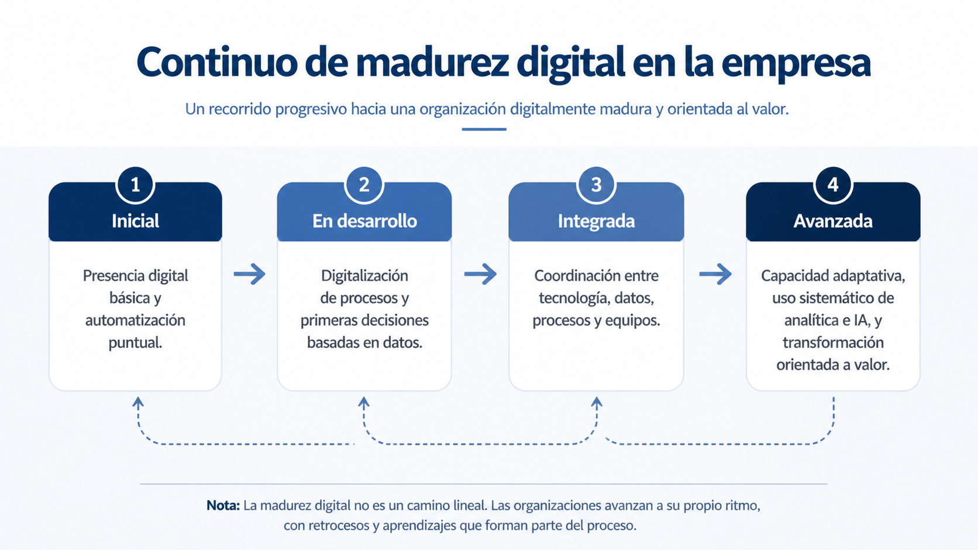 Figura 4: Continuo de madurez digital en la empresa. Fuente: elaboración propia a partir de Digitopia (2024) y Boston Consulting Group (2025).

2.3.3. Por qué es importante la madurez digital
Conocer el grado de madurez digital de la empresa es importante por varias razones. En primer lugar, proporciona un punto de referencia objetivo para evaluar desde dónde se parte y qué lagunas existen entre la situación actual y la ambición de transformación. Sin una valoración explícita de las capacidades, el riesgo es definir objetivos que no pueden sostenerse con los recursos, procesos y estructuras disponibles (Boston Consulting Group, 2025).
Evaluar la madurez digital permite conectar diagnóstico, priorización y capacidad de ejecución en contextos de cambio acelerado. La Figura 5 resume cómo una mayor madurez favorece una mejor integración organizativa y, con ello, una mayor eficiencia, resiliencia y capacidad de captura de valor. 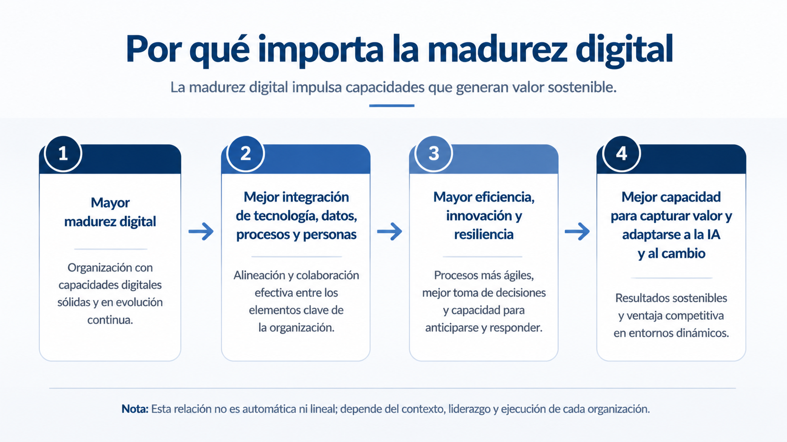
Figura 5 Por qué importa la madurez digital: integración, desempeño y captura de valor. Fuente: elaboración propia a partir de Boston Consulting Group (2025), Digitopia (2024) y Digital Cooperation Organization (2025).
[!info] Ejemplo
En contraste, una empresa de comercio electrónico con operaciones internacionales integra en tiempo real información sobre comportamiento de clientes, inventario, logística y atención posventa. Sus equipos utilizan análisis avanzados para ajustar precios, prever la demanda y rediseñar campañas, mientras que las decisiones tecnológicas se coordinan con criterios claros de arquitectura, gobierno del dato y experiencia de cliente. En este caso, la madurez digital no depende de una herramienta concreta, sino de la capacidad de la organización para convertir los datos, la tecnología y la coordinación entre equipos en una ventaja operativa sostenida.
En segundo lugar, la madurez digital se relaciona con el desempeño económico y competitivo. Estudios de benchmarking muestran que las organizaciones con mayores niveles de madurez tienden a obtener mejores resultados en crecimiento, eficiencia, innovación y resiliencia frente a disrupciones, mientras que las rezagadas concentran más dificultades para capturar el valor de sus inversiones tecnológicas (Digitopia, 2024; Digital Cooperation Organization, 2025). Esta relación no implica que la tecnología sea una garantía de éxito, pero sí sugiere que la capacidad para integrarla de forma madura ofrece una ventaja relevante.
En tercer lugar, evaluar la madurez digital ayuda a priorizar y secuenciar la transformación. No todas las empresas deben recorrer el mismo camino ni acometer las mismas iniciativas en el mismo orden. Un diagnóstico riguroso permite identificar qué capacidades son críticas a corto plazo —por ejemplo, gobernanza de datos, refuerzo de la arquitectura tecnológica o desarrollo de competencias básicas— y cuáles pueden abordarse en fases posteriores, evitando así proyectos sobredimensionados o mal sincronizados (Boston Consulting Group, 2025; Digitopia, 2024).
Por último, la madurez digital es relevante para gestionar el riesgo asociado a tecnologías emergentes, en particular a la inteligencia artificial. La literatura reciente subraya que muchas organizaciones experimentan con IA sin contar con estructuras sólidas de datos, seguridad, ética y supervisión, lo que aumenta la probabilidad de resultados inconsistentes o de impactos no deseados. Una empresa con mayor madurez digital suele disponer de mejores mecanismos de control, criterios más claros para decidir en qué casos de uso tiene sentido aplicar IA y procesos más robustos para monitorizar su desempeño (Boston Consulting Group, 2025).
En síntesis, la madurez digital no es un indicador decorativo, sino una herramienta práctica para orientar la estrategia, el diseño de la hoja de ruta y la gestión del riesgo en los procesos de transformación. A partir de esta base, el siguiente apartado abordará por qué la comunicación del cambio es un componente esencial para que el nivel de madurez alcanzado se traduzca en una transformación efectiva y compartida por toda la organización.

2.4. Comunicando el cambio digital en la empresa
La transformación digital no se consolida únicamente con decisiones estratégicas y proyectos tecnológicos; necesita que las personas comprendan qué está cambiando, por qué se hace y qué consecuencias tiene para su trabajo cotidiano. La comunicación interna y externa se convierte así en un elemento estructural del éxito de la transformación, no en un complemento opcional. La literatura reciente sobre gestión del cambio digital subraya que muchas iniciativas fracasan o se ralentizan porque la organización subestima la importancia de explicar el propósito del cambio, gestionar las expectativas y dar voz a los distintos grupos de interés (Peddisetty, 2024; Gallagher, 2025).
En un entorno marcado por la inflación informativa, la irrupción de la inteligencia artificial y la proliferación de canales digitales, comunicar el cambio exige un enfoque más estratégico que nunca. No se trata de “enviar más mensajes”, sino de identificar en qué puntos una mala comunicación puede comprometer la adopción, aumentar la resistencia o deteriorar la confianza, y actuar sobre esos puntos con claridad y rigor (Academic Society for Management & Communication, 2024; Schneider Electric, 2026).
La comunicación del cambio digital no debe entenderse como una simple difusión de mensajes, sino como una capacidad estructural que sostiene comprensión, confianza y adopción. La Figura 7 organiza los elementos centrales de esa capacidad: propósito, públicos, canales, escucha y riesgos de incomunicación.
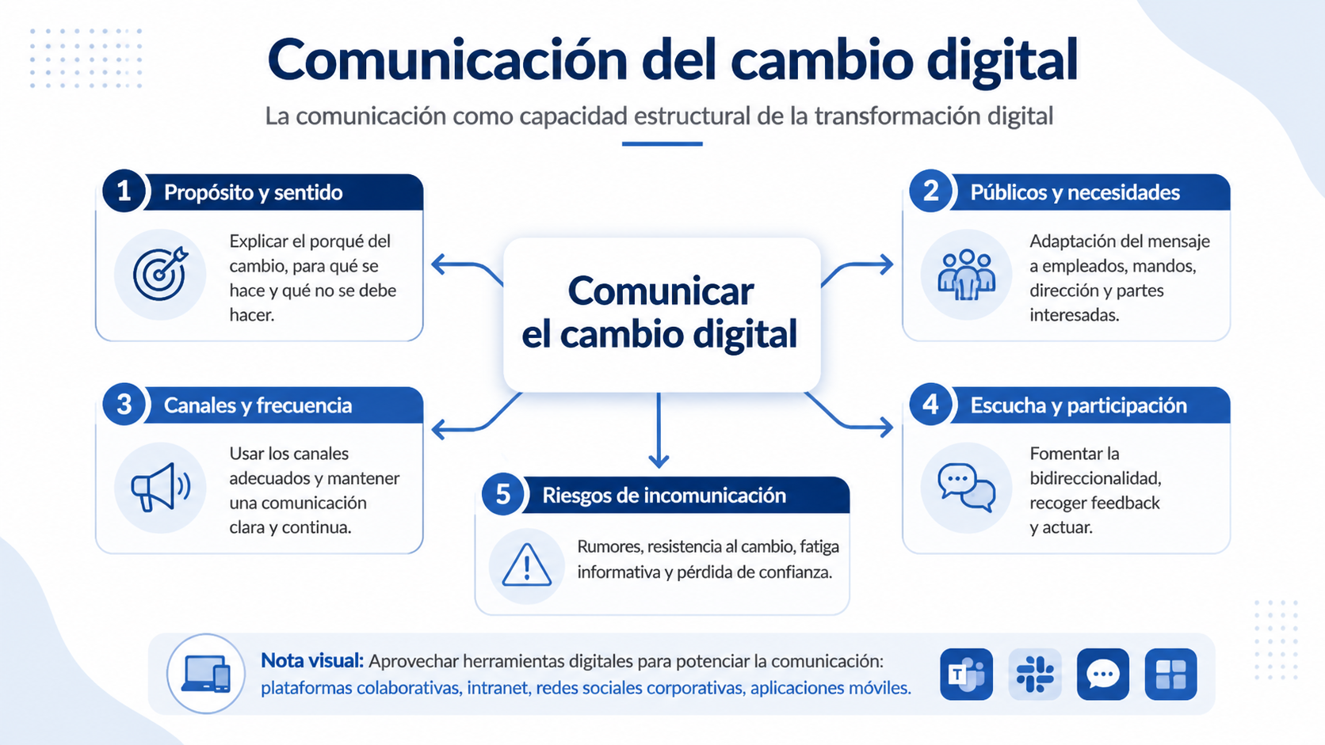 Figura 7: Comunicación del cambio digital como capacidad estructural de la transformación. Fuente: elaboración propia a partir de Peddisetty (2024), Stieglitz, Zerfass, Wloka y Clausen (2024) y Gallagher (2025)

2.4.1. El papel de la comunicación en la transformación digital
La comunicación durante una transformación digital combina elementos de la comunicación clásica del cambio con rasgos específicos derivados de la naturaleza tecnológica del proceso. Entre estos rasgos destacan el ritmo acelerado de las iniciativas, la interconexión de equipos y sistemas, el uso intensivo de herramientas digitales y la necesidad de actualizar a los grupos de interés de forma más frecuente y bidireccional (Universität zu Köln, 2018).
Desde la perspectiva de la gestión del cambio, la comunicación cumple al menos cuatro funciones esenciales: informar con claridad sobre lo que va a ocurrir, reducir la incertidumbre y los rumores, generar compromiso y confianza, y sostener la adopción de nuevas formas de trabajo en el tiempo (Peddisetty, 2024). En contextos de transformación digital, estas funciones se ven tensionadas por fenómenos como la fatiga de cambio, la aparición de dudas específicas sobre el uso de la inteligencia artificial o la preocupación por la integridad de los contenidos en un entorno de información abundante y, a menudo, difícil de verificar (Gallagher, 2025; Academic Society for Management & Communication, 2024).
Los estudios recientes sobre comunicación corporativa resaltan, además, que la función de comunicación interna está evolucionando desde un rol centrado en difundir mensajes hacia un papel más estratégico, orientado a apoyar decisiones de negocio, gestionar el riesgo reputacional y acompañar transformaciones profundas. Esta evolución se aprecia en la creciente atención a temas como la alfabetización en IA, la integridad del contenido, el cambio en la fuerza laboral y la necesidad de “decodificar” mejor las expectativas y reacciones de los públicos internos (Academic Society for Management & Communication, 2024).
[!info] Ejemplo
Una gran empresa industrial anuncia la implantación de un nuevo sistema de planificación apoyado en inteligencia artificial mediante un mensaje general dirigido a toda la plantilla. La comunicación insiste en la necesidad de ganar eficiencia, pero no explica con claridad qué procesos cambiarán primero, cómo afectará el sistema a los distintos equipos ni qué apoyo recibirán las personas durante la transición. En pocas semanas aparecen interpretaciones contradictorias, rumores sobre posibles reducciones de plantilla y una creciente desconfianza hacia el proyecto. En este caso, la debilidad no se encuentra solo en el contenido del mensaje, sino en la ausencia de una estrategia de comunicación capaz de orientar, escuchar y sostener el cambio.

2.4.2. Principios para comunicar el cambio digital
Los trabajos recientes sobre estrategias de comunicación en transformaciones digitales proponen varios principios que conviene tener en cuenta a la hora de diseñar un plan de comunicación del cambio (Universität zu Köln, 2018; Peddisetty, 2024).
- Centrarse en los riesgos de incomunicación, no en la lista de iniciativas. Un enfoque más maduro de la comunicación parte de la pregunta “¿dónde podría una mala comunicación poner en riesgo el éxito de la transformación?” y no de “¿qué iniciativas debemos comunicar?”. Esto ayuda a priorizar mensajes, públicos y momentos críticos.
- Combinar liderazgo visible con participación distribuida. La alta dirección debe asumir un papel claro como fuente de visión y sentido, pero la comunicación cotidiana del cambio recae en gran medida en mandos intermedios, referentes informales y “champions” digitales cercanos a los equipos.
- Favorecer la comunicación bidireccional. La transformación digital plantea preguntas y dudas que no pueden resolverse con comunicaciones unidireccionales. Es necesario abrir espacios para que los empleados pregunten, opinen y compartan experiencias, tanto en canales digitales como en encuentros presenciales o híbridos.
- Adaptar el mensaje a cada grupo de interés. Empleados, mandos intermedios, directivos, representantes de los trabajadores, proveedores y clientes tienen intereses y niveles de conocimiento distintos. Comunicar “para todos por igual” suele traducirse en mensajes genéricos que no responden a las preocupaciones reales de nadie.
- Usar un lenguaje claro, concreto y honesto. Un exceso de tecnicismos, promesas grandilocuentes o mensajes exclusivamente positivos puede erosionar la credibilidad. Reconocer incertidumbres, riesgos y desafíos, junto con los beneficios esperados, genera más confianza que un relato excesivamente optimista.
- Integrar los canales digitales como parte del propio proceso de transformación. Las herramientas colaborativas, las plataformas internas y las aplicaciones móviles no solo sirven para comunicar el cambio, sino que ayudan a ejemplificar el tipo de entorno de trabajo hacia el que se quiere evolucionar (Universität zu Köln, 2018; Flip, 2025).
Estos principios no sustituyen a un plan de comunicación detallado, pero ofrecen un marco para evitar dos errores habituales: reducir la comunicación a campañas puntuales desligadas del día a día, y entenderla como un simple “altavoz” de decisiones ya tomadas, sin espacio para la escucha y la corrección de rumbo (Schneider Electric, 2026).

2.4.3. Recomendaciones prácticas para la empresa
Sobre la base de estos principios, y a partir de la evidencia disponible en estudios académicos y profesionales, pueden proponerse varias recomendaciones prácticas para comunicar de manera eficaz el cambio digital en la empresa (Peddisetty, 2024; Gallagher, 2025; Universität zu Köln, 2018).
- Crear un equipo de liderazgo comunicador del cambio digital.
  - Involucrar a personas con credibilidad técnica y organizativa, que crean en la transformación y que puedan actuar como referentes en sus áreas.
  - Asegurarse de que estos líderes reciben formación específica en comunicación del cambio, en el uso de canales digitales y en los contenidos clave de la transformación.
- Diseñar una narrativa clara sobre el “por qué” y el “para qué”.
  - Explicar de forma concisa cuál es el problema u oportunidad que motiva la transformación, qué se espera conseguir y qué no se pretende hacer.
  - Conectar la narrativa con ejemplos concretos del día a día de las personas: cómo cambiarán determinadas tareas, qué herramientas se introducirán, qué apoyos habrá disponibles.
- Analizar de forma sistemática a las partes interesadas internas.
  - Identificar los colectivos más afectados por los cambios y mapear sus necesidades informativas y sus posibles fuentes de preocupación.
  - Adaptar canales, tono y frecuencia de la comunicación en función de estos análisis, evitando la sobrecarga de información en unos grupos y la ausencia de noticias en otros.
- Comunicar de forma iterativa y basada en evidencias.
  - Evitar concentrar la comunicación en grandes anuncios aislados. Es preferible mantener un flujo continuo de información sobre avances, dificultades, aprendizajes y próximos pasos.
  - Utilizar indicadores de escucha —encuestas breves, métricas de participación, análisis de clima organizativo— para ajustar el contenido y el ritmo de la comunicación.
- Abordar explícitamente la fatiga de cambio y la incertidumbre ante la IA.
  - Reconocer que la acumulación de iniciativas, cambios organizativos y novedades tecnológicas puede generar cansancio y escepticismo, especialmente si las personas no perciben beneficios tangibles.
  - Ofrecer orientaciones claras sobre cuándo y cómo se espera que se utilicen herramientas de inteligencia artificial en la organización, qué límites existen y qué apoyos se van a proporcionar (Gallagher, 2025; Academic Society for Management & Communication, 2024).
- Convertir la comunicación en un espacio de aprendizaje compartido.
  - Utilizar los canales de comunicación para compartir buenas prácticas, casos internos de éxito y lecciones aprendidas, no solo mensajes unidireccionales de dirección.
  - Fomentar que los equipos expliquen cómo están utilizando nuevas herramientas o procesos para mejorar su trabajo, reforzando así el sentido de agencia y participación (Cognition24, 2025; SparrowConnected, 2025).
- Cuidar la integridad y la confianza en los contenidos.
  - En un entorno con creciente volumen de contenidos sintéticos y manipulados, es importante que las comunicaciones oficiales de la organización se perciban como fuentes fiables, verificadas y coherentes.
  - Establecer criterios y controles para el uso de herramientas de generación de contenidos, y comunicar con transparencia cómo se utilizan estas tecnologías en la comunicación corporativa (Academic Society for Management & Communication, 2024).
[!info] Ejemplo
Una empresa de servicios decide renovar su plataforma de atención al cliente para integrar nuevos canales digitales y mejorar la trazabilidad de las incidencias. Antes del despliegue, identifica qué colectivos se verán más afectados, organiza sesiones breves para explicar el propósito del cambio, habilita canales para recoger preguntas y comparte de forma periódica avances, dificultades y aprendizajes. Aunque surgen ajustes técnicos y resistencias puntuales, la organización mantiene un clima de colaboración mucho mayor que en transformaciones anteriores, porque las personas comprenden mejor el sentido del proceso y perciben que sus aportaciones son tenidas en cuenta.
En conjunto, estas recomendaciones apuntan a una concepción de la comunicación como una capacidad estratégica al servicio de la transformación, más que como una herramienta de difusión. Comunicar el cambio digital implica gestionar significados, expectativas y emociones en un entorno donde la propia infraestructura de comunicación también está cambiando. Cuando la empresa consigue articular una comunicación clara, honesta y participativa, aumenta la probabilidad de que la madurez digital alcanzada se traduzca en cambios reales y sostenibles en la forma de trabajar.

2.5 Referencias bibliográficas
Academic Society for Management & Communication. (2024). Communications Trend Radar 2024: Information inflation, AI literacy, workforce shift, content integrity & decoding humans.
Boston Consulting Group. (2025). Digital maturity consulting and strategy.
Beldarrain, C., Escribano, A., et al. (2018, septiembre). Informe Madurez digital España 2018. Minsait y Universidad Carlos III de Madrid.
Correani, A., De Massis, A., Frattini, F., Petruzzelli, A. M., & Natalicchio, A. (2020). Implementing a digital strategy: Learning from the experience of three digital transformation projects. California Management Review, 62(4), 37–56.
Digital Cooperation Organization. (2025). Digital prosperity for all.
Digitopia. (2024). Digital Maturity Report 2024.
Gallagher. (2025). State of the Sector 2024/25: Change fatigue, AI uncertainty and leadership define internal communication.
Logicalis. (2022). Global CIO Survey 2021–2022.
Peddisetty, N. (2024). Change management strategies for successful digital transformation. International Journal of Advance Innovation in Digital Research.
Reisig, M. (2020, mayo 15). Five digital transformation failures and how to avoid them. Assembly.
Schneider Electric. (2026, marzo 30). Strategic communication in the age of digital transformation.
team.blue. (2025). Digital maturity trends in SMEs in Europe.
Universität zu Köln. (2018). Selected Issues in Information Systems I/II: Digital Strategy & Transformation.
Van Nispen, J. (2018, abril 24). ¿Cómo comunicar la transformación digital y el cambio de la cultura organizativa? Instituto Economía Digital.
Westerman, G., Tannou, M., Bonnet, D., Ferraris, P., & McAfee, A. (2017). The digital advantage: How digital leaders outperform their peers in every industry. Capgemini Consulting & MIT Center for Digital Business.

Observación final
He eliminado los enlaces para dejar el apartado en formato limpio y uniforme, que es lo que corresponde a una bibliografía final de tema. Si lo desea, el siguiente paso lógico es revisar si conviene también suprimir o justificar team.blue y otras referencias todavía pendientes de verificación para dejar el capítulo completamente cerrado.

A fondo

El Washington Post y otras lecciones sobre digitalización

Puthiyamadam, T. (2018, abril 13). El Washington Post y otras lecciones sobre digitalización. Ideas PwC.
https://ideas.pwc.es/archivos/20180413/el-washington-post-y- otras-lecciones-sobre- digitalizacion/

Artículo que resume los errores de un proyecto de transformación digital en una gran compañía, que aparentemente tenía los ingredientes para ser un éxito (estrategia definida, plan concretado, indicadores para medirlo, recursos económicos dedicados, ayuda externa), desde la experiencia en primera persona del individuo que estaba al mando de su implementación.

Conoce el grado de madurez digital de tu empresa

Acelera Pyme, Gobierno de España. (2022). ¿Quieres conocer el grado de digitalización de tu pyme?
https://www.acelerapyme.gob.es/quieres-conocer-el-grado-de-digitalizacion-de-tu- pyme


Herramienta gratuita que te permitirá conocer mediante un sencillo cuestionario el nivel de madurez digital de tu empresa en los diferentes ámbitos de tu negocio.
© Universidad Internacional de La Rioja (UNIR)

Ecosistema Digital y Tecnologías Disruptivas

20
Tema 2. A fondo

Comunicar un cambio de estrategia

Sacolick, I. (2020, junio 18). Digital transformation: 7 steps for communicating a strategy change. The Enterprisers Project. https://enterprisersproject.com/article/2020/6/digital-transformation-communicating- change

Artículo que aborda en siete pasos las recomendaciones para comunicar eficazmente un cambio de estrategia


Ecosistema Digital y Tecnologías Disruptivas

21
© Universidad Internacional de La Rioja (UNIR)
Tema 2. A fondo

Test

- ¿Es frecuente que las empresas encuentren barreras en sus proyectos de transformación digital?
  - No, si definen correctamente su estrategia y plan de acción.
  - Sí, porque una definición y ejecución perfecta de todos los aspectos del proceso de transformación digital es muy difícil de conseguir.
  - Sí, porque el entorno cambia constantemente y afecta a las organizaciones.

- ¿Cuáles son las principales barreras para el éxito de la transformación digital?
  - Existen barreras relacionadas con la visión y la estrategia, la organización interna y la cultura y el talento.
  - Pueden existir barreras relacionadas con la visión y la estrategia, y la cultura y el talento, pero son las relativas a la organización interna y en concreto la resistencia al cambio de las personas la que se produce en las organizaciones.
  - Pueden existir barreras relacionadas con la visión y la estrategia, la organización interna, la cultura y el talento y los condicionantes externos.

- ¿Por qué es importante conocer las barreras de la transformación digital?
  - No es importante siempre que se disponga de un proyecto bien definido.
  - Porque de esta manera las podremos reconocer cuando se produzca alguna.
  - Porque conocerlas nos permite actuar proactivamente y definir acciones orientadas a minimizar el riesgo de que se produzcan.


Ecosistema Digital y Tecnologías Disruptivas

22
© Universidad Internacional de La Rioja (UNIR)
Tema 2. Test

- Relaciona:

1

2

3

4

A B

C

D

La falta de recursos…
Una estrategia definida de manera
superficial…
Establecer una iniciativa de transformación digital como un proyecto único…
La falta de competencias digitales en
las personas que forman la empresa…

…es una barrera asociada a la visión y estrategia.
…es una barrera organizativa interna.
…es una barrera asociada a la cultura y el talento.
…es un error de concepción de la estrategia.

- ¿Qué es la madurez digital?
  - Es la capacidad de la empresa para implementar los proyectos que esta lleva a cabo.
  - Es la capacidad de la empresa para implementar la transformación digital definida.
  - Es la combinación de la suma de herramientas digitales de las que dispone la empresa más la capacidad de liderazgo para que estas sean parte natural del día a día de la empresa.


Ecosistema Digital y Tecnologías Disruptivas

23
© Universidad Internacional de La Rioja (UNIR)
Tema 2. Test

- Relaciona:

Empresas con una amplia gama de herramientas digitales pertinentes y que se utilizan en todos los  departamentos… | 1  2  3  4
Empresas con excelentes recursos digitales a su disposición, pero sin el liderazgo para asegurar que están siendo utilizados de manera efectiva y global…
Empresas con poca iniciativa o conocimiento digital y sin liderazgo transformacional efectivo…
Empresas que valoran la visión estratégica, pero que son reacias a tomar medidas y realizar las inversiones necesarias para
ejecutarlas…

A  B  C  D | …según su grado de madurez digital son de tipo conservador.
 | …según su grado de madurez digital son de tipo principiante.
 | …según su grado de madurez digital son de tipo fashionista.
 | …según su grado de madurez digital son de tipo digerati.

- ¿Por qué es importante conocer el grado de madurez digital de la empresa?
  - Porque nos permite conocer mejor el grado del cual partimos a la hora de acometer un proyecto de transformación digital.
  - Porque existe una correlación clara entre las empresas digitalmente maduras y aquellas que tienen un rendimiento económico potente y conocerlo es básico para establecer planes de mejora de la competitividad de la empresa.
  - Porque las empresas con menor grado de madurez digital son las más rentables.


Ecosistema Digital y Tecnologías Disruptivas

24
© Universidad Internacional de La Rioja (UNIR)
Tema 2. Test

- ¿Las siguientes afirmaciones son verdaderas o falsas?
  - Las empresas con mayor intensidad en la gestión transformacional obtienen valoraciones de mercado más altas.
  - Las empresas con mayor intensidad en la gestión transformacional obtienen más ingresos.
  - Las empresas con mayor intensidad en la gestión transformacional son menos rentables.
  - Las empresas con mayor intensidad digital obtienen más ingresos de sus activos físicos.

- ¿Por qué es importante establecer un plan de comunicación?
  - Porque de esta manera todo el personal conocerá perfectamente cuál es su función dentro de la iniciativa.
  - Porque el éxito de la iniciativa de transformación depende en gran medida de la capacidad para trasmitir un mensaje claro, tranquilizador y constructivo.
  - Porque el éxito de la iniciativa de transformación depende en gran medida de la capacidad para trasmitir un mensaje claro, tranquilizador y constructivo que trate sobre los beneficios, clarifique las responsabilidades y tenga en cuenta las aportaciones.


Ecosistema Digital y Tecnologías Disruptivas

25
© Universidad Internacional de La Rioja (UNIR)
Tema 2. Test

- Relaciona:

A

B

C

D

1

2

3

4
Anunciar y celebrar los hitos logrados,
sean grandes o pequeños…
Introducir canales digitales como medio de comunicación dentro de la empresa puede hacer de la comunicación…
Llevar a cabo encuestas periódicas para comprobar el nivel de aceptación de los cambios…
Establecer una visión común…

…puede contribuir a hacer de la comunicación una herramienta de digitalización.
…puede contribuir a mantener una comunicación iterativa y personalizada.
…puede contribuir a que todas las partes se sientan involucradas.
…puede contribuir a identificar problemas o necesidades no previstas inicialmente.


Ecosistema Digital y Tecnologías Disruptivas

26
© Universidad Internacional de La Rioja (UNIR)
Tema 2. Test

